Vekeplan 3. trinn veke 13

Dette arbeider me med: | 
Norsk | Relemo. Lesa tekstar nøyaktig og med passa flyt.  Klasselesekurs. Arbeider grundig med ein tekst felles i klassen gjennom veka.  Skriva med ei funksjonell handskrift. Meir fokus på samanhengande skrift.  Aski Raski, leseløft. Lesa ord og setningar nøyaktig.
Matematikk | Talfølgjer og reglar
Engelsk | My fantastic body.
Sosial kompetanse/  Eples venner | Kommunikasjon, lytta til kvarandre.

Lekser | Til tysdag | Til onsdag | Til torsdag | Til fredag
Norsk | Relemo  Sjå eige ark for meir informasjon. | Relemo | Relemo  Gjer skriveoppdraget. | Relemo
Heimeboka:  Skrive-oppdrag. | Alle: Øv på desse orda og skriv dei 5 gonger så fint du kan. Øv deg på samanhengande skrift.  Fram, gjekk, ofte, heim, kort, aldri.  Ekstra: Lag ein eller fleire setningar der du bruker orda.
waqe |  | Multi øvebok s. 82 |  | Multi øvebok s. 84
Vekas sang | Vi står sammen

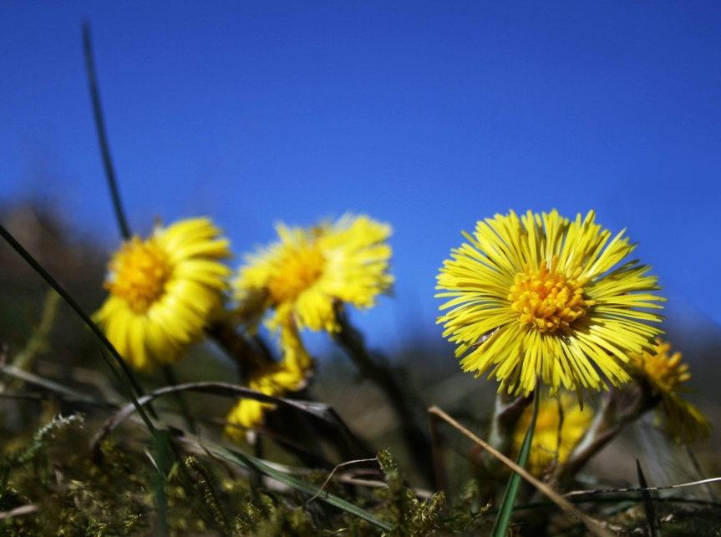

Timeplan
 | Måndag | Tysdag | Onsdag | Torsdag | Fredag
0815-09:45 | Frileik og samling  Norsk | Frileik og samling  Symjing/engelsk | Frileik/Samling  Norsk | Frileik og samling  Norsk | Frileik og samling  K & H
09:45-10:00 | Friminutt | Friminutt | Friminutt | Friminutt | Friminutt
1000-10:50 | Kroppsøving | Symjing/engelsk | Matte | Matte | Matte / norsk
10:50-11:20 | Mat | Mat | Mat | Mat | Mat
11:20-11:45 | Friminutt | Friminutt | Friminutt | Friminutt | Friminutt
1145-1245 | Matte | Musikk | Uteaktivitet | Engelsk | Sosial kompetanse
1245-1400 | Samfunnsfag / KRLE / Naturfag

*timane er dei same kvar dag, men tidspunktet ulikt for dei ulike klassane.
Informasjon til heimen:
- I veke 11, 12 og 13 vert det leseleksa i Relemo. Sjå eige ark i mappa/showbie for meir informasjon. Elevane har med seg ipaden heim desse vekene (er på skulen i helgene).
- Me ynskjer dykk ein fin påskeferie. Første dag på skulen etter ferien er onsdag 8.april.

Mvh alle oss på 3.trinn

